附：2022全国馆配商联盟春季线上图采会操作指南

一、图采会时间：2022年3月7日-3月15日（3月7日上午8点网站开始正常登陆访问）
图采会网址：https://d.cxstar.com

二、登录：点击右上角【登录】
院系老师或学生：选择【图书馆登录】→输入【用户名】→选择单位属性【高校馆、公共馆、高职馆、少儿馆】→输入【图形码】即可登录。
读者账号：HBDE1781，加图形码登录
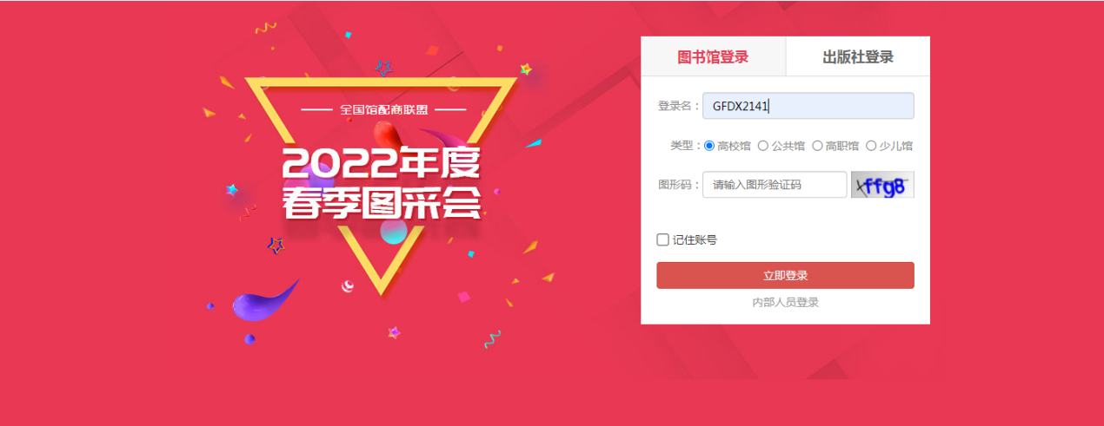平台将数据分大学版、高职版、少儿版和全品种，图书馆可根据单位属性登录，登录后平台将呈现对应版本的数据。
三、选购
1、检索图书：点击首页的【图书发现】可直接进入选购界面。
1.1、平台可按图书的出版时间、定价排序。也可按价格区间、出版时间段、重点图书【即图书馆关注的重点出版社】进行筛选。
1.2、平台可【全选】当前页面的所有图书加入购物车。
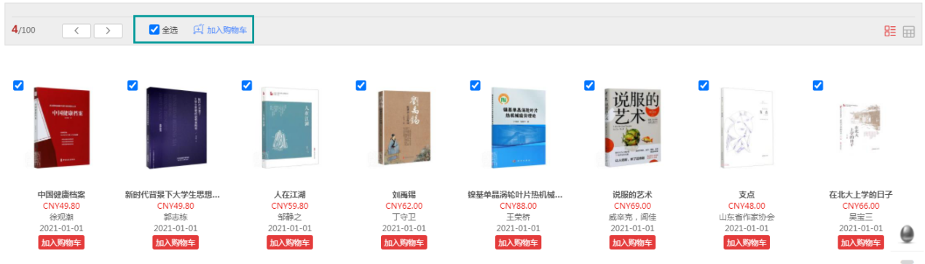
2、高级检索：可同时满足多项检索条件，筛选出需要选购的书目。
3、我的购物车：对已加入购物车的图书，默认进入【已查重（不重复）】界面，刚加入购物车的图书在【未查重】界面，平台查重后分为【已查重（不重复）】和【已查重（重复）】。
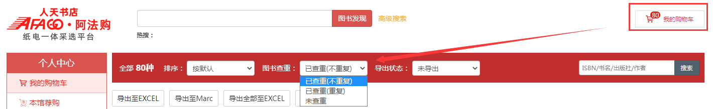
四、订单管理：平台只支持线下报订，图书馆可导出订单。
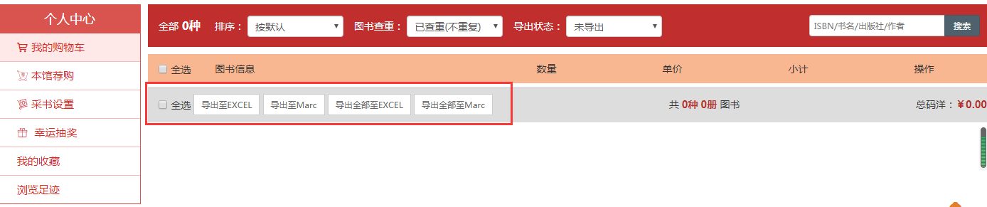
五、平台展示
1、主会场：其右上角展示图书采会开幕式领导讲话及平台消息发布。其他板块主要展示重点出版社书目，直接点击出版社名称即可进入选书界面。
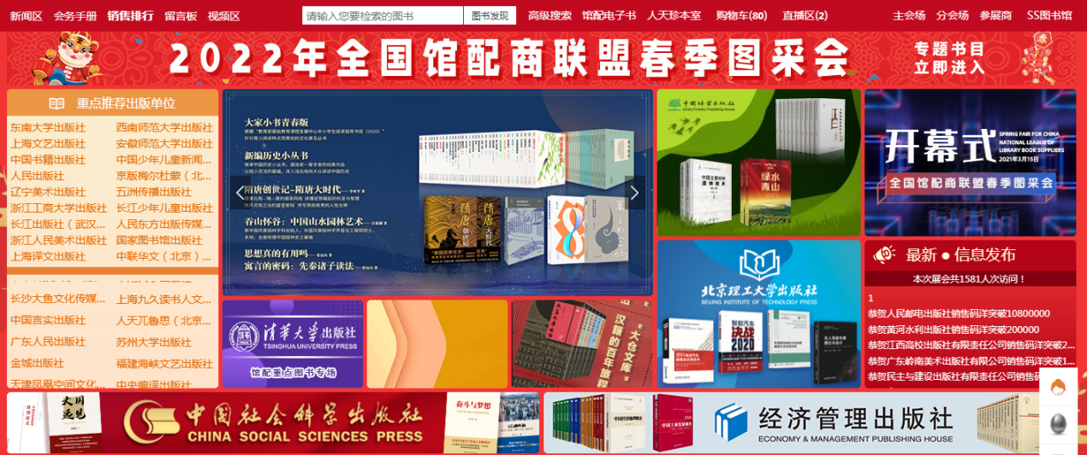
2、分会场：
2.1、出版社分会场：按出版社综合分类和出版公司名称展示各出版社图书，点击分类首先展示该类别下的出版社名单（按名称首字母排序），点击出版社名称即可进入选书界面。
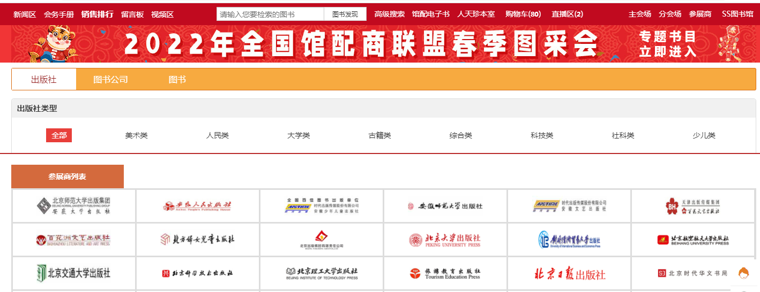
2.2、图书分会场：根据图书的中图法分类及学科分类展示各类图书，直接点击分类即可进入选书界面
